Apuntes TALF

1.Autómatas Finitos Deterministas
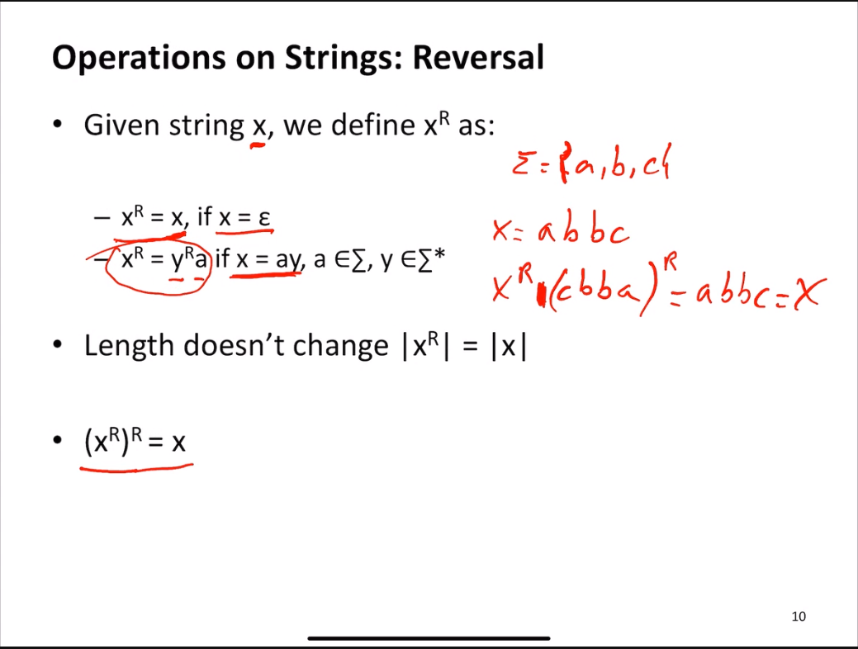

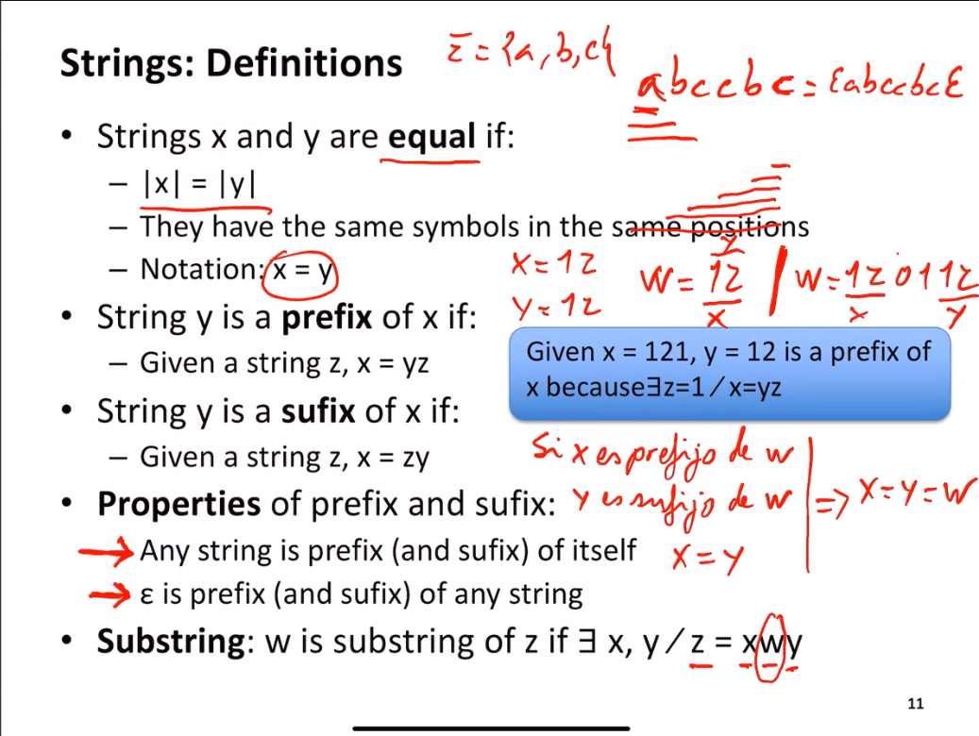
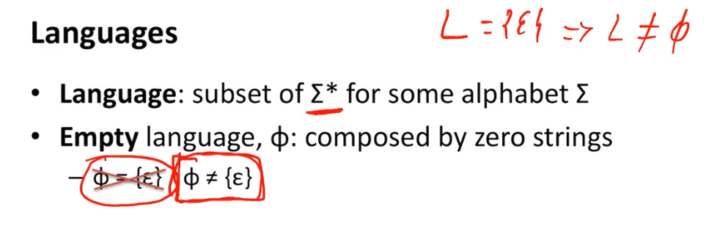
La palabra vacía no puede tener épsilon

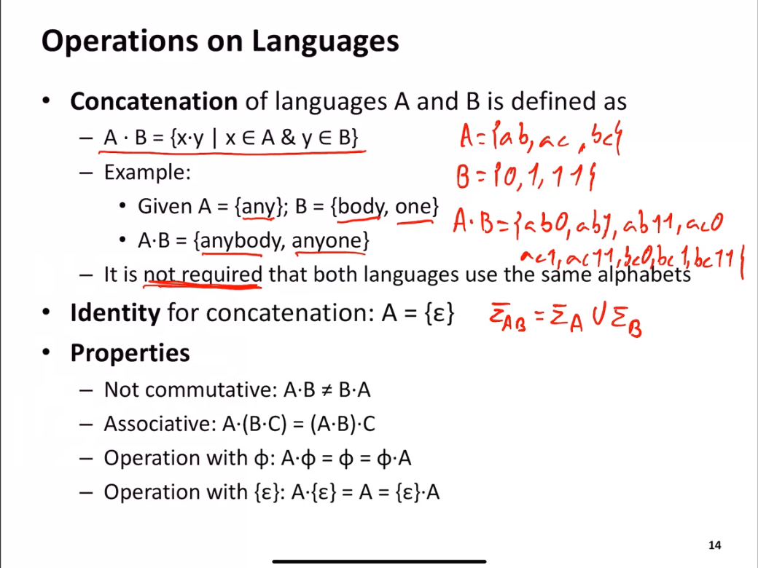

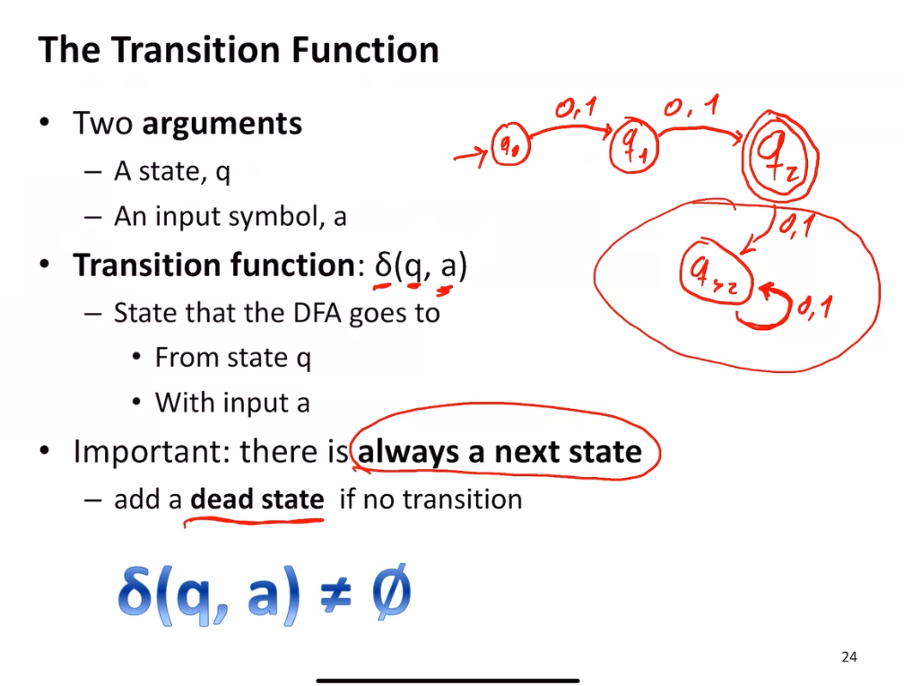Siempre tiene que tener un estado siguiente, cuidado con esto.
Podemos ponerlo a él mismo para que siga iterando y cumpla con la condición.

